ΔΗΜΟΣ ΝΑΥΠΛΙΕΩΝ

ΦΕΣΤΙΒΑΛ ΑΘΗΝΩΝ & ΕΠΙΔΑΥΡΟΥ
"ΛΥΚΕΙΟ ΕΠΙΔΑΥΡΟΥ"

ΠΑΝΕΠΙΣΤΗΜΙΟ ΠΕΛΟΠΟΝΝΗΣΟΥ
ΣΧΟΛΗ ΚΑΛΩΝ ΤΕΧΝΩΝ
ΤΜΗΜΑ ΘΕΑΤΡΙΚΩΝ ΣΠΟΥΔΩΝ

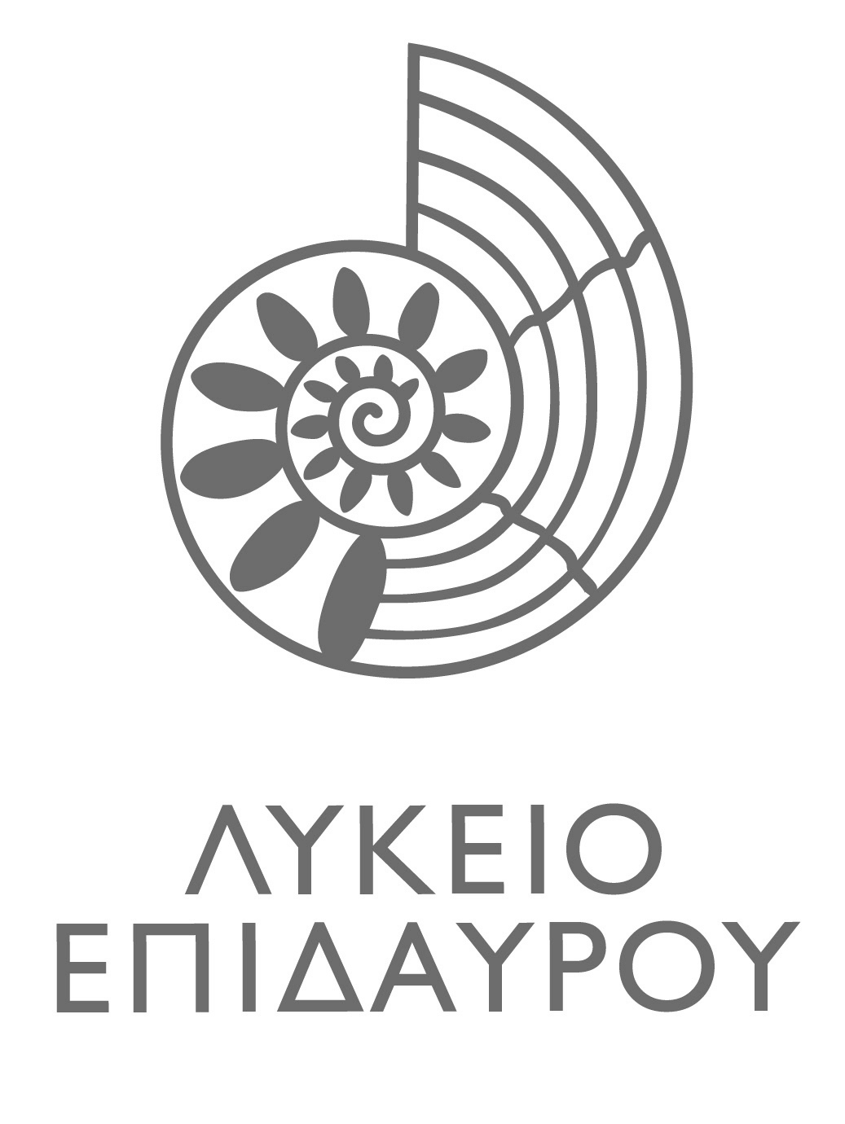

ΔΕΛΤΙΟ ΤΥΠΟΥ

"ΕΚΠΑΙΔΕΥΟΝΤΑΣ ΤΟ ΚΟΙΝΟ ΣΤΟ ΑΡΧΑΙΟ ΔΡΑΜΑ"

ΠΡΟΓΡΑΜΜΑ ΕΚΠΑΙΔΕΥΣΗΣ ΚΟΙΝΟΥ ΣΤΗΝ ΑΡΓΟΛΙΔΑ ΣΤΟ ΠΛΑΙΣΙΟ ΤΩΝ ΠΑΡΑΛΛΗΛΩΝ ΔΡΑΣΕΩΝ ΤΟΥ ΛΥΚΕΙΟΥ ΕΠΙΔΑΥΡΟΥ

Δευτέρα 26 Ιουνίου 2017, 20.00-21.30

"Εντυπώσεις ενός αρχαίου Αθηναίου από την παράσταση Ικέτιδες του Αισχύλου"
Θεωρητικό Εργαστήριο / Ανοιχτή διάλεξη
ΚΑΠΗ Ναυπλίου (οδός 25ης Μαρτίου 55, Ναύπλιο)
Ομιλήτρια: Μαρία Μικεδάκη, Επίκουρη Καθηγήτρια Τμήματος Θεατρικών Σπουδών Πανεπιστημίου Πελοποννήσου

Ελεύθερη είσοδος
Eκδήλωση σε συνεργασία το ΚΑΠΗ Ναυπλίου και την Πύλη Πολιτισμού

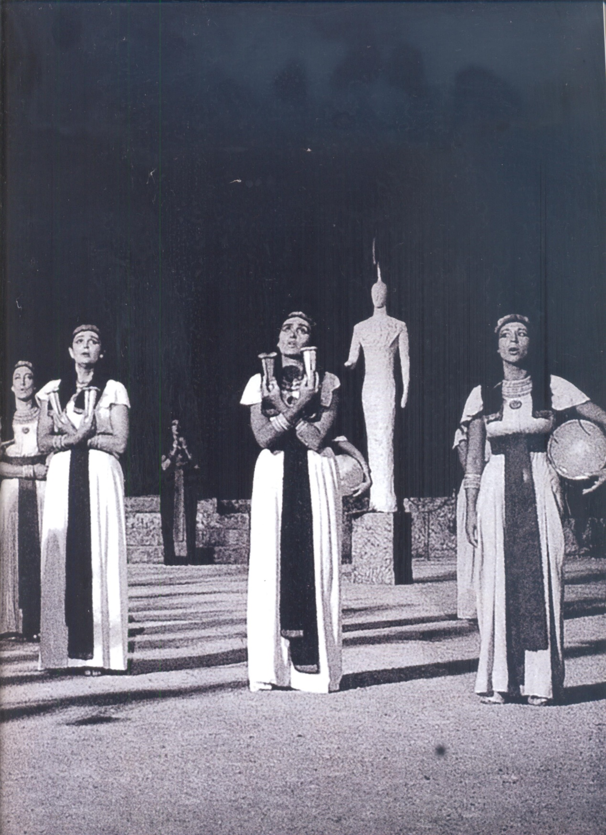

Στοχεύοντας στην ανανέωση της σχέσης της τοπικής κοινότητας με τις παραστάσεις στα αρχαία θέατρα της Επιδαύρου και επιδιώκοντας την ενίσχυση του εκπαιδευτικού προσανατολισμού του εν γένει, το Φεστιβάλ Αθηνών και Επιδαύρου σε συνεργασία με το Τμήμα Θεατρικών Σπουδών του Πανεπιστημίου Πελοποννήσου και στο πλαίσιο του «Λυκείου Επιδαύρου», πραγματοποιεί το διάστημα Απριλίου – Ιουλίου 2017 προγράμματα εκπαίδευσης κοινού στην Αργολίδα με τίτλο Εκπαιδεύοντας το κοινό στο αρχαίο δράμα, με εκκίνηση από τον Δήμο Ναυπλιέων. Το πρόγραμμα υλοποιείται σε σχολεία της πρωτοβάθμιας και τις δευτεροβάθμιας εκπαίδευσης και σε διάφορους χώρους των Δημοτικών Διαμερισμάτων, στο Ναύπλιο, την Αγία Τριάδα, τη Νέα Τίρυνθα, το Δρέπανο κ.ά.

Πρόκειται για μια σειρά από δράσεις για ενήλικες, νέους και παιδιά με στόχο την επαφή και την εξοικείωσή τους με το περιεχόμενο και τη φόρμα των παραστάσεων του Φεστιβάλ. Ειδικότερα, αφορά στη διενέργεια σύντομων βιωματικών θεατρικών εργαστηρίων και διαλέξεων πάνω σε κείμενα που θα ανεβούν φέτος στην Επίδαυρο. Τα εργαστήρια αυτά απευθύνονται σε κατοίκους, εκπαιδευτικούς και μαθητές όλων των βαθμίδων.
Οι κάτοικοι της Αργολίδας που παραδοσιακά παρακολουθούν το Φεστιβάλ Επιδαύρου ως μέτοχοι αυτής της μεγάλης γιορτής του αρχαίου δράματος, μπορούν από φέτος να παρακολουθήσουν βιωματικά θεατρικά εργαστήρια και διαλέξεις με ελεύθερη συμμετοχή, με στόχο να ανανεώσουν τη μακρόχρονη αυτή σχέση, εμπλουτίζοντάς την με τα νέα αισθητικά ρεύματα της τέχνης του θεάτρου και τα επείγοντα ερωτηματικά που τίθενται επί σκηνής από τους σύγχρονους καλλιτέχνες. Να γίνουν, έτσι, ενεργοί θεατές που θα είναι σε θέση να συνδιαλεχθούν και να τοποθετηθούν κριτικά απέναντι στις παραστάσεις του Φεστιβάλ και, εν τέλει, να απολαύσουν εκ νέου τη μαγεία των παραστάσεων της Επιδαύρου.
Τις δράσεις συντονίζουν οι κυρίες Τζωρτζίνα Κακουδάκη, σκηνοθέτης και σύμβουλος εκπαιδευτικών θεμάτων του Φεστιβάλ Αθηνών και Επιδαύρου, η Χριστίνα Ζώνιου, διδάσκουσα Υποκριτικής στο Τμήμα Θεατρικών Σπουδών και η Αγγελική Τσάκωνα, θεατρολόγος - θεατροπαιδαγωγός και μεταπτυχιακή φοιτήτρια του Τμήματος Θεατρικών Σπουδών. Στο πρόγραμμα συμμετέχουν ως εμψυχωτές μια ομάδα επιλεγμένων θεατροπαιδαγωγών από την Αργολίδα με ειδίκευση στη εμψύχωση ανάλογων προγραμμάτων.
Το πρόγραμμα υλοποιείται με την υποστήριξη του Δήμου Ναυπλιέων.

Για περισσότερες πληροφορίες:
http://greekfestival.gr/gr/epidaurus_lyceum/page/ekpaideutikes-draseis
lyceumepidaurus@greekfestival.gr

